最優秀 LOM 個人能力開発プログラム
Best Local Personal Skill Development Program
LOM名 |  | 申請担当者名
長野青年会議所 |  | 中川大三
基本情報 |  | Basic Information
事業名 |  | Name
青少年育成事業「ながの未来リーダーズ」～このまちをつくるのはキミたちだ！～ |  | Youth development project “Nagano Future Leaders- You are the ones who produce the city”
目的 |  | Purpose
子供たちが地域住民と交流しながら行う、バランスのとれたプログラムを通じ、家庭や学校とは異なる体験をすることで、  ・体験プログラムを通して「考える力、豊かな心、健やかな体」といった、生きていくうえで必要な力を育成する  ・地域の能動的市民として未来のリーダーとなる意欲を持たせる  また、メンバーは、そのプログラムに携わることで、  ・子どもたちと地域を強固に結びつけることの大切さを再認識する  ・自ら率先して地域を挙げての青少年育成に取り組む意識を高める |  | Through a well-rounded program, children interact with the local community and have experiences different from those at home and school.  ・ Develop the abilities necessary to live, such as the ability to think logically, enrich the mind, and keep a healthy body through experience programs.  ・ Motivate to become a future leader as an active citizen in the city.  By JCI Nagano members being involved in the program:  ・ Reaffirm the importance of firmly connecting children and the community.  ・ Raise awareness to work on youth development by taking a lead in the area.
開始日※日付で記載 |  | Start date
２０１８年７月１日 |  | JCIウェブフォームは、カレンダーから選択方式なので記載不要
終了日※日付で記載 |  | End date
２０１８年１０月２０日 |  | JCIウェブフォームは、カレンダーから選択方式なので記載不要
事業対象者 |  | Target
長野市内の小学校５年生と６年生 ２５名  長野青年会議所正会員 １７３名  長野青年会議所準会員 ３５名  ※長野青年会議所では準会員を初年度入会者と定義します。 |  | 25 elementary school children in fifth and sixth grade in Nagano city 173 JCI Nagano regular members 35 JCI Nagano associate members * Associate members are defined as “first year members in JCI Nagano”
SDGsの該当項目  該当項目を１つのみ選択 |  | Sd goal
ゴール４「質の高い教育をみんなに」 |  | Goal 4 “High quality education for all”
発展段階  Active Citizen Framework「展開」の項目での３項目の発展段階から選択 ①健康な身体と精神 ②教育と経済力強化 ③平和・繁栄・持続可能性 |  | Development stage  “Health and Wellness”・“Education and Economic Empowerment”・“Peace, Prosperity, and Sustainability”から選択
②教育と経済力強化 |  | 2, Education and Economic Empowerment
概要 |  | Overview
日本では、少子化、核家族化により、地域と子どもたちの関係性が薄れ、それに伴い子どもたちの地域を愛する心も薄れているといわれています。そこで、地域の様々な大人が子どもたちに関わり、家庭や学校とは異なる体験を与えることで、子どもたちの地域への誇りと愛着を育てるため、２５名の小学校５年生、６年生の子どもたちを対象に、３ヶ月間に６つの異なるプログラムを実施しました。  ①開会式 自己紹介、オリエンテーション、長野市についての基本的な知識をクイズ形式で学ぶ授業  ②野外活動 高校生と一緒に行うリーダーシップについて学ぶ野外レクリエーション、「フォレストアドベンチャー長野」でのチーム毎のアスレチック体験  ③善光寺体験学習 善光寺僧侶による仏教の教えに基づく礼節についての授業、長野市の歴史的遺産である善光寺の勉強、善光寺散策、精進料理と命を食べることの意味の講話  ※善光寺＝４０００年以上前より、身分や性別、宗教を問わずに受け入れてきたお寺であったため、日本中から人々が訪れる、長野市に位置する国宝のお寺。  ④郷土体験講座 長野市の郷土料理についての食に関する授業、老人クラブの高齢者から学ぶ長野市名産であり日本独自の料理であるおそばとおやき（小麦粉のまんじゅう）の調理、伝統的なしめ縄作り  ⑤未来リーダーズサミット 長野市中心市街地の散策、人が溢れ活気のある町にするためのまちづくり政策のディスカッション及び発表  ⑥閉会式 参加者による各プログラムで学んだことの発表、感想及び決意表明、長野市長からの激励、表彰  以上のプログラムにより、ＵＮＳＤＧｓのゴール４「質の高い教育をみんなに」の促進に大きなプラスの影響を与えました。 |  | By decreasing in birthrate and extended families, the relationship  between children and their community has been faded. Under this circumstance, their civic pride has been faded as well. JCI Nagano provides opportunities that cannot be experienced in schools or in family, and these opportunities are connected to help growing the civic pride of children.  Six different programs were conducted in three months for 25 fifth and sixth grade elementary school children.  1 Opening ceremony: Self-introduction, orientation, and a class to learn basic knowledge about Nagano city in quiz form.  2 Outdoor activities: Outdoor recreation to learn about leadership with high school students, and team-based athletic experiences in "Forest Adventure Nagano".  3 Zenko-ji Temple experience-based learning: A lesson about the etiquette based on the teachings of Buddhism by Zenko-ji monks, study of Zenko-ji Temple which is a historical heritage site in Nagano city, a walk around Zenko-ji Temple, a talk on “Shojin ryori; vegetarian cuisine for Buddhists), and the meaning of eating other lives to live.  * Zenko-ji Temple is a national treasure temple located in Nagano City, visited by people from all over Japan. It has accepted visitors regardless of position, gender or religion for more than 4000 years.  4 Local culture experience course: Lecture about the local cuisine of Nagano City, cooking of soba noodles and Oyaki (flour steamed bun) which are a specialty of Nagano city, and making Shimenawa (a traditional New Year ornament made with straw) taught by members of the senior citizen club.  5 Future Leaders Summit: A walk in the central area of Nagano city, discussion and presentation of a town development policy to make it a lively city full of people  6 Closing ceremony: Presentation of what they learned in each program, as well as on their impression of the programs and their determination. Encouragement speech and commendation by the Mayor of Nagano,  Therefore, those programs are influenced to achievement of UNSDGs, Goal 4 Quality Education.
- 目的・財務計画・実施 |  |  | Objectives, Planning, Finance and Execution
このプログラムの目的を記述してください。 |  |  | What were the objectives of this program? ※200単語まで
この事業を通して、子どもたち個々のリーダーとしての能力開発がコミュニティのリーダーシップを生み、その新しいリーダーの集まりが持続可能なコミュニティから持続可能なまちへと発展することを目的とします。  ・長野市に住む子どもたちが、家庭や学校だけでなく、地域の様々な世代の人々と交流し、多くの経験をすることで、自らの心と身体を成長させます。  ・自分たちの住むまちのことをより良く知り、興味を持つことで、郷土愛を高めることに繋げます。  ・進学などで都心に出て行ってしまい、長野に戻ってこないことによる人口減少と人口年齢高齢化、地方都市の衰退の問題を抱える中、このプログラムを通し心身共に成長した結果、長野市から県外へ転出した後、将来このまちに戻りこのまちを代表するリーダーになる資質と心構えを育てます。  その結果、持続可能な地域社会と持続可能なまちが実現します。 |  |  | We believe Developing leadership skills for children will be finally connected to lead their communities as new leaders, and those clusters of sustainable communities create the sustainable city.  - Children who live in Nagano City grow their mind and body by interacting with people of various generations in the area through many experiences outside their homes and schools  - The project leads in raising a feeling of attachment to the city through better understanding, and showing an interest in it.  - The city is facing problems of population decline with an aging population increase because the youth are leaving the city to study in college and don’t return to their home town, resulting in the decline of provincial cities. This project encourages the children to grow their character and mindset to become a leader representing this city after they return in the future. .  Therefore, the sustainable community and sustainable city will be realized.
このプログラムが、どのようにJCI行動計画に準じているかを記述してください JCI Plan of Actionを参照して、インパクトImpact（影響力）・モチベートMotivate（意欲）・インベストInvest（投資）・コラボレートCollaborate（協働）・コネクトConnect（つながり）についてそれぞれ記載してください |  |  | How does this program align to the JCI Plan of Action? ※200単語まで
インパクト：地域の若者を地域のリーダーとするべく後押しし、地域に根付いた将来の活動へと繋がる活動です。  モチベート：地域の若者を、将来まちのための活動をする能動的市民とするための活動であり、そのような若者がさらに多くの市民を牽引していくことが期待できます。  インベスト：参加しやすい安価な参加費により高い効果を挙げたことで、将来に対する投資として価値のある活動です。  コラボレート：同じ目標に向かう地域社会の他団体と共働することで、持続可能な相互の成長へと繋がる活動であり、相互協力の仕組みが構築できたことで、より大きな社会的影響を生み出しました。  コネクト：子どもたち同士、及び子どもたちと地域社会の多世代とのつながりを強固にする活動でありました。それにより、その事業は、積極的な市民になって挑戦を促進し、私たち自身と地域社会に前向きな変化を起こすように会員を動機付けました。 |  |  | Impact: This project boosts the local youth to local leaders and leads to future activities rooted in the community..  Motivate: This project encourages the local youth to be active citizens who will act for the city's future, and we expect that those young active citizens play leading roles in encouraging local citizens to be active citizens.  Invest: This project provides activities that make a high impact but with a low participation fee. This is a valuable investment for the future.  Collaborate: This project leads to sustainable mutual growth by working with other organizations in the community towards the same goal. Building the scheme of mutual cooperation has helped creating bigger social impact.  Connect: This project strengthens the connection between children, as well as the children and multiple generations in the community. Thereby, our project motivated members to become active citizens to step up challenge and create positive change to ourselves and community.
予算計画通りにプロジェクトを実行できましたか？  予算上の工夫や、予算の内訳の概算を記述してください |  |  | Was the budget an effective guide for the financial management of the project? ※150単語まで
すべて予算どおりにこのプロジェクトを実行しました。予算上の工夫として、各参加者から１名３０００円の参加費を集め、事業費に７万５０００円を組み入れました。また、メンバーからの働きかけによって、協力してくれる他団体が方向性に賛同し、すべてボランティアとして報酬なしで参加してもらいました。そのため、総事業費は約４２万円と安く抑えることができました。参加費３０００円については、事業後の保護者へのアンケートの結果、ほとんどの保護者が事業内容が充実していたわりには「安かった」という意見でした。  予算の内訳としては、企画演出費が約５０パーセント、会場費が約１０パーセント、広報費が約２５パーセント、その余が記念品作成費、消耗品費、保険料です。 |  |  | The project was carried out on budget as planned. We arranged to collect 3000 yen from each participant, therefore 75,000 yen was added to the operating expenses. In addition, all organizations cooperating in the project were invited to participate by JCI Nagano members with attractive promotion without compensation as a volunteer. As a result, the total project cost was reduced to approximately 420,000 yen. Most parents of the participants answered in the questionnaire that they thought the 3000 yen participation fee was not expensive as the project contents were substantial.  The breakdown of the budget is;  Approx. 50% for the planning and preparation costs,  Approx. 30% for the venue costs,  Approx. 25% for the PR costs,  Others are for mementos, consumables goods, and insurance fees.
このプロジェクトはどのようにJCIミッション・ヴィジョンを推進しましたか？  ミッションとヴィジョンに分けて記載  ミッション：より良い変化をもたらす力を青年に与えるために、発展・成長の機会を提供すること  ヴィジョン：若き能動的市民の主導的なグローバル・ネットワークになること |  |  | How does this project advance the JCI Mission and Vision? ※200単語まで  【参考】  JCI Mission：To provide development opportunities that empower young people to create positive change  JCI Vision：To be the leading global network of young active citizens
ミッション：子どもたちをまちのリーダーに育てる機会を通じ、メンバー自らもリーダーとしての自覚を踏まえ、成長することができ、JCIミッションを推進しました。  ヴィジョン：まちを愛する子どもたちを育て、将来の若き能動的市民(young active citizen)を育成する主導的な役割を果たし、JCIヴィジョンを推進しました。 |  |  | Mission: Through the opportunity to develop children into leaders in the town, JCI members also grew based on their awareness as leaders and promoted the JCI mission.  Vision: JCI members took a leading role in fostering children who love the city, fostering future young active citizens, and promoting the JCI Vision.
- メンバーの参加 |  | Membership Participation
LOMメンバーの事業参加人数を記述してください。（数字で記載） |  | By number, how many members were involved in this program? ※2単語まで
１７３名 |  | 173members
LOMメンバーの参加率を記述してください（％で記載） |  | By percentage, how many members of the Local Organization were involved in this program? ※1単語まで
８３％ |  | 83percent
LOMメンバーの主な役割を記述してください。 |  | Describe the main roles of the participating members in this program. ※300単語まで
希望育成委員会１６名が事業の企画・運営を担当しました。それ以外のメンバーはオブザーバーとして各プログラムに見学参加をしました。  希望育成委員会は、準備段階では各プログラムの企画、備品の用意、会場の設営、協力他団体との調整や打ち合わせを行いました。各プログラム当日には、参加した子どもたちの安全管理を第一に、各チームに担当者数名を設置し、子どもたちとコミュニケーションをとりながら、各プログラムの進行を補助し、また子どもたちと一緒になって活動を行いました。基本的には子どもたちを応援し、励ますような役割でしたが、子どもたちが集中できていない、騒がしいときには厳しく指導をすることもありました。このような役割を通じ、メンバーは家庭や学校以外の大人が子どもたちの成長に関わり、見守ることの重要性を改めて認識しました。 |  | Sixteen members of the Hope Development Committee were in charge of planning and managing the project. The other members participated in each program as observers.  During the preparatory stage, the Hope Development Committee planned each program, prepared goods, set up a venue, and coordinated and discussed with other organizations. On the day of each program, in order to ensure the safety of the participating children, we assigned several staff to each team, who communicated with the children and assisted in the progress of each program. Basically, their role was to support and encourage the children, however they also had to be strict when the children did not have enough concentration or were too noisy. JCI Nagano members had recognized importance of growing children not only by school and family education but in their community.
- 開発した能力 |  | Skills Developed
このプログラムによって、どのような能力を開発しましたか？ |  | What skills were developed in this program? ※150単語まで
子どもたちの「考える力・豊かな心・健やかな体」という「生きていくうえで必要な力」を育てるために、家庭や学校ではあまり体験する機会がない特別なプログラムを用意しました。また、普段の生活ではあまり接することがない高校生、大学生、高齢者といった地域の人々と一緒になって活動することで、世代を超えた交流により新鮮な学びと地域への愛着を育てました。 |  | In order to bring up the "Abilities needed to live" in the children such as "an ability to think logically, enrich the mind, healthy body", we have designed special programs for the experiences they can’t have at home or at school. In addition, by working together with local people such as high school students, university students, and elderly people who usually have little contact with children, we provided fresh learning and fostered a mindset of attachment to the area through intergenerational exchanges.
能力開発のために用いた手法や、行った活動を記述してください。 |  | How were these skills developed? Describe the methods and activities used. ※300単語まで
①開会式 各プログラムの前提として、長野のまちについての基本的な知識や魅力を学びました。  ②野外活動 「フォレストアドベンチャー長野」というアスレチック施設において、小学生には難しいコースに挑戦しました。仲間で助け合いながらゴールを目指すことで、連帯感と達成感を共有しました。地域の高校生がプログラムに協力し、リーダーとしての手本を子どもたちに示しました。また、大自然の中で身体を動かす喜びと、長野が誇る自然への敬意の心を育てました。  ③善光寺体験学習 世界に誇る長野市の歴史的遺産である国宝、「善光寺」の僧侶の協力を得て、善光寺の歴史や仏教の教えに基づく礼節について学び、このまちのリーダーとして必要な素養を身につけ、普段の学校生活では教わらない観点からの道徳的な教育となりました。  ④郷土体験講座 食の大切さに関する授業とおやき・そば作り体験を通じ、長野市の食文化の素晴らしさを知り、健全な心身の発達のために食が重要であることを学びました。また、長野老人クラブの高齢者の方と一緒に調理し、普段あまり接することのないシニア世代と交流し、年配者を敬う心を養いました。  ⑤未来リーダーズサミット 信州大学教育学部の大学生と一緒に長野市中心市街地を散策し、気づいたことや得た情報を基に、再開発について課題や問題点を考え、自らその解決策を考え発表しました。議論による問題解決の方法を学び、自分のまちは自分で創るという意識の向上を図りました。  ⑥閉会式 子どもたちが本事業を通じて学んだことや感じたことを発表しました。また、まちのリーダーである長野市長から直接激励の言葉をいただき、多くの保護者、協力者、来場者の前でその頑張りを称え、「ながの未来リーダーズ」として表彰し、全プログラムを終えたことに対する誇りと自信を与えました。 |  | Opening ceremony; As the subject to the whole programs, Children learned and acquired basic knowledge and charm of Nagano.  Outdoor activities; At the athletic facility named “Forest Adventure Nagano”, the children challenged a course difficult for elementary school students. The members shared a sense of solidarity and accomplishment on the way to the goal with helping each other. A local high school student helped in the program as a leader. The participants felt the joy of exercising in the nature, and brought up respect to the nature in Nagano.  Zenko-ji Temple experience learning; A monk of "Zenko-ji" temple, the national treasure and world-class historical heritage in Nagano city taught the children about courteous manners based on Buddhism. They learned the basics necessary as a leader of this town, and acquired a moral education that cannot be taught at school.  Local experience-based course; The children learned the greatness of food and food culture of Nagano City by cooking Oyaki dumpling and Soba noodles. They learned food was important to develop sound mind and body. The children also interacted with senior generations who are not often in contact with each other. They developed a spirit of respect for the elderly.  Future Leaders Summit; The children took a walk in Nagano city central with students in Shinshu University's Faculty of Education, and based on what they noticed and learned, they recognized about issues for city area redevelopment. They discussed to solve problems and got aware of responsibility with their own town.  Closing ceremony; The children made presentations of what they learned and felt through this project. Also they directly received words of encouragement from the Nagano Mayor, in front of many parents, cooperators and visitors. The experience commended as "Nagano Future Leaders" and completion of the whole program instilled pride and confidence.
- 参加者への影響 |  | Impact on Participants
このプログラムによって与えたい参加者への影響を記述してください。 |  | What was the intended impact on the participants? ※150単語まで
プログラムを通じ、子どもたちが長野市を今よりも良く知り、善光寺などの史跡、豊かな自然、歴史を感じることのできる門前の風情あるまちなみ、独自の食文化といった長野市の魅力を感じ、家族や周りの人にそれを伝えられるようになること。また、自らがまちをより良く変えていくリーダーになるという意識をもち、これから成長していく中で、どんなことにも前向きに挑戦する自信と積極性をもつきっかけとすること。そして、ふるさとへの愛着を忘れず、大人になってからもこの長野のまちで暮らしたいという思いを育てること。 |  | Through the program, children learn about Nagano City better than before. They understand the charm of Nagano City such as historical sites represented by Zenko-ji Temple, the rich nature, tasteful townscapes of a temple town developed in history, and the unique food culture. They proudly explain what they have learned to their family and the other people around them. The children grow their awareness to be a leader, and will change the city for the better in the future. The program provides an opportunity to gain the confidence and mindset to not hesitate to challenge everything positively in their lives. And also it provides a feeling of attachment to their home town, so that they will want to live in Nagano city after they have grown up.
参加者への実際の影響を記述してください。 |  | Describe the actual impact on the participants. ※300単語まで
事業後のアンケートの結果、参加児童２５名の内、長野市のことがより好きになったと答えた児童が２４名、家族でまちのことを話す機会が増えたと答えた児童が２２名でした。また、２５名全員がまちの多世代と交流したことについて良かった、仲間との絆も深まったと回答しました。大人になって長野のまちで暮らしたいと思うようになったと課という質問に対し、１８名が非常になった、７名が少しなった、という回答をしました。将来まちのリーダーになる意欲が高まったかという質問に対しては、１５名が非常に高まった、８名が高まったと回答しました  このようなアンケート結果より、このプログラムを通して我々が意図するインパクトを参加者に与えられたと結論づけます。 |  | In the questionnaire after the project, among 25 participating children, 24 answered that they became more fond of the city, and 22 answered that they more often talk about the city with their families. In addition, all 25 answered they liked to interact with many generations in the town and also they created a bond with other participants. In response to the question asking if they want to live in Nagano city in the future, 18 children answered “Yes, very much” and seven answered “Yes a little”. To the question asking if the motivation to become a leader in the future increased, 15 answered “yes very much” and eight answered “Yes”.Based on these questionnaire results, we conclude that the program had the impact we intended on the participants.
- プログラムの長期的な影響 |  |  | Long-term Impact of the program
このプロジェクトによって得られると予測される長期的な影響を記述してください。 |  |  | What is the expected long-term impact of this project? ※200単語まで
参加した子どもたちが地域の多世代の住民と交流し、「考える力・豊かな心・健やかな体」の育成を目的としたバランスのとれたプログラムを通じ、家庭や学校とは異なる体験を経て生きていくうえで必要な力を育て、前向きな変化や成長を遂げるというインパクトを与えることで、今後、このまちに愛着と誇りを感じ、地域の未来のリーダーとなる意欲をもって成長していくことが期待できます。 |  |  | Through well-balanced programs aimed at fostering “the ability to think logically, enrich the mind, healthy body”, the children develop the ability essential to live by learning outside their homes and schools while participating in the interactions with the residents of many generations in the area. We expect the children will foster a feeling of attachment to and pride of the city, and awareness to be a future leader in the area from the effect of the programs which aim to achieve positive change in their lives.
このプロジェクトの改善点・改善策を記述してください。  ※マイナスな表現はしないでください。前向きな改善点を記載しましょう |  |  | What changes would you make to improve the results of this project? ※300単語まで
①参加人数をさらに増やすことでより多くの子どもたちに貴重な体験の機会を与えインパクトを与えることができます。そのためには相応の予算確保と参加費の増額が必要です。今回は参加人数が２５名の子どもに限られてしまいました。我々は影響力を拡大しそして、それをより持続可能にするために地域社会のより多くの関係者とつながらなくてはいけません。  ②担当委員会以外の青年会議所メンバーが参加できるプログラムを組み入れることや会場選定をすることで、より多くの交流が生まれ、子どもたちにさらに多くの経験をさせることができます。  参加人数２５名に対し、長野青年会議所メンバー数は２０５名おり、各プログラムの性質や会場の問題からすべての長野青年会議所メンバーの参加は難しく、運営メンバー以外は積極的な参加を募れなかったため、結果的に参加率が低くなってしまいました。この問題に関して、より詳細な調査または調査を行う必要があります。  ③プロジェクトに関与する地域住民をさらに幅広くし、パートナーシップを強固にする必要があります。たとえば、ハンディキャップのある方と接するプログラム等が考えられます。 |  |  | 1. Increasing the number of participants can give more children an opportunity for valuable experiences and an impact. In order to do so, it is necessary to secure an appropriate budget and increase the participation fee. The number of participants was limited to 25 children this time. We have to connect with more parties in the community to expand our impact and make it more sustainable.  2. If we could organize programs with participation of the other JCI members in addition to the committee members, or select more types of sites, more opportunities of interaction can be created, and children can have more experiences.  While 25 children participated, Nagano JCI has 205 members. Due to the nature of each program and the venue, it was difficult to invite all members to participate resulting in a low participation rate. More detailed survey or research can be done on this issue.  3. We need to further expand the project with a variety of people involved and strengthen the partnership. For example, we can organize a program working with the handicapped.

「目的・財務計画・実施」項目に添付する画像を下部に貼付してください
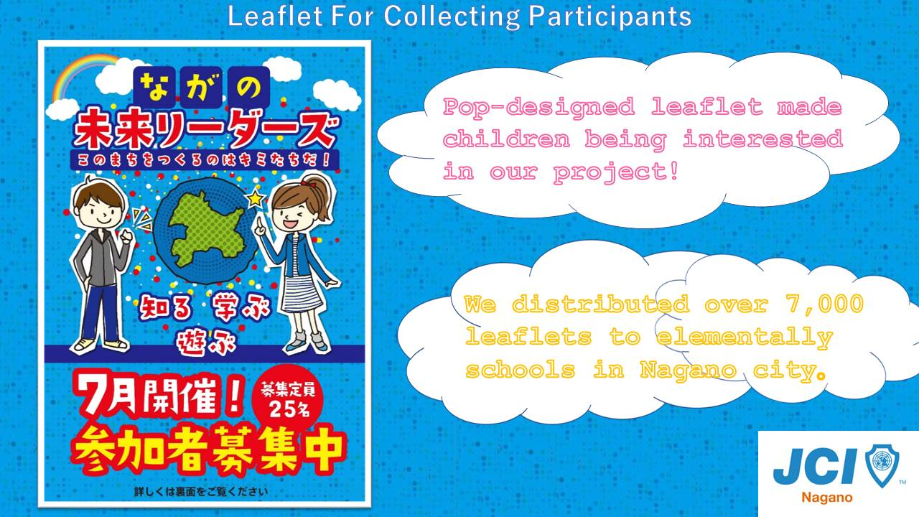 | 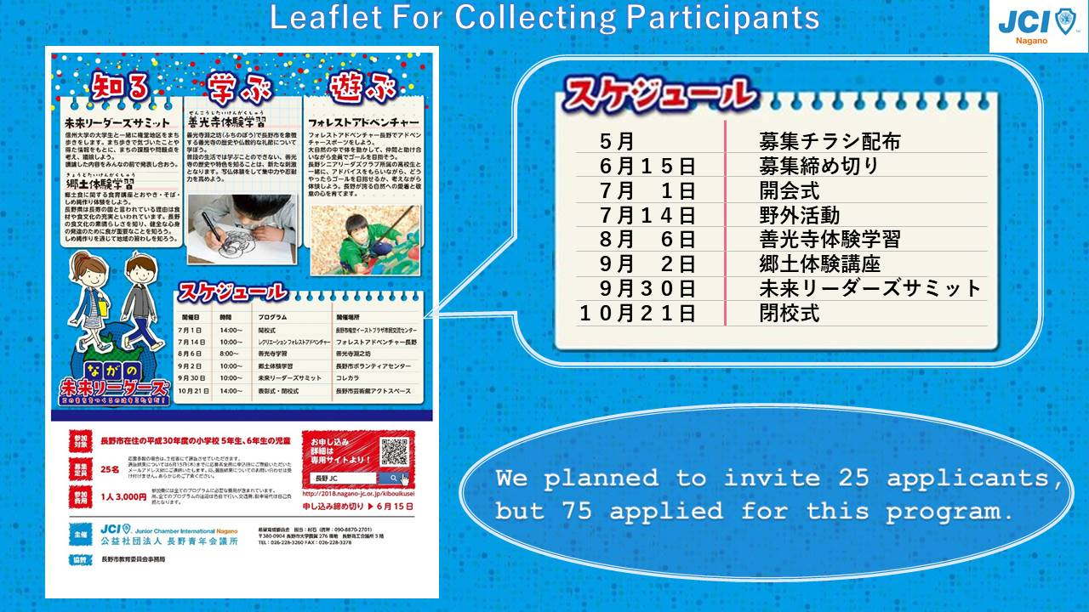
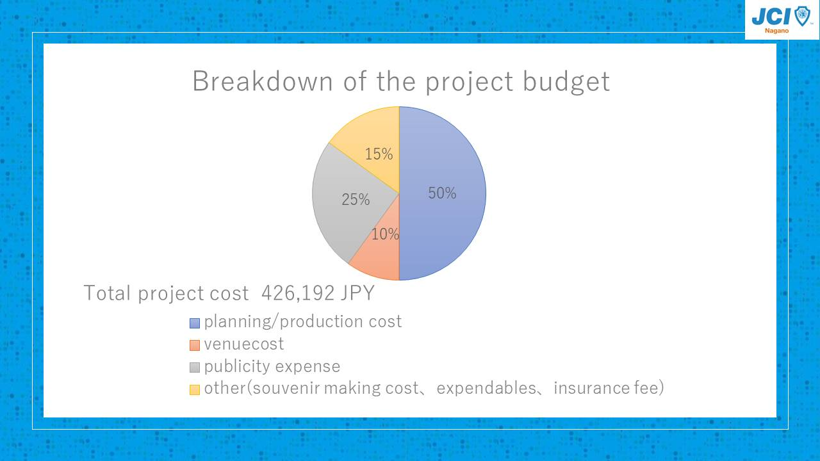 | 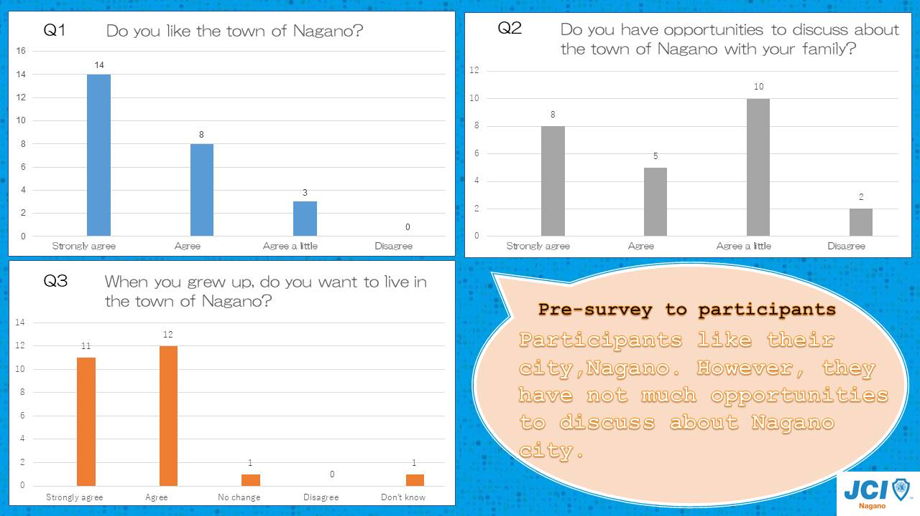

「メンバーの参加」項目に添付する画像を下部に貼付してください
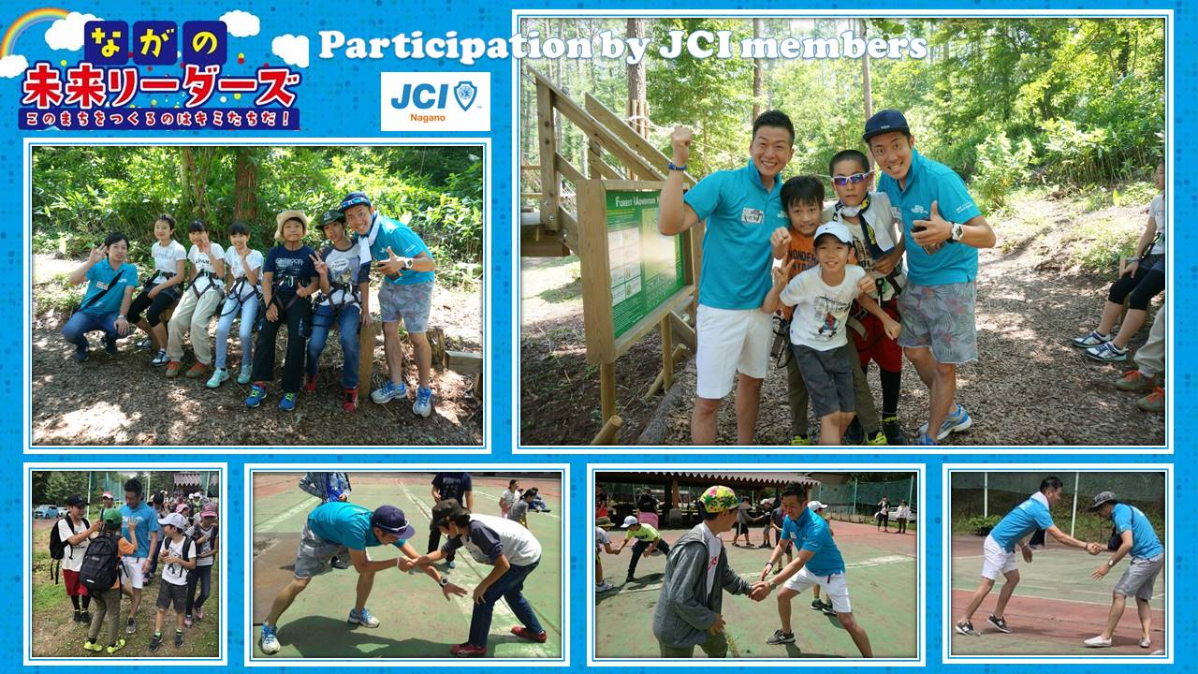 | 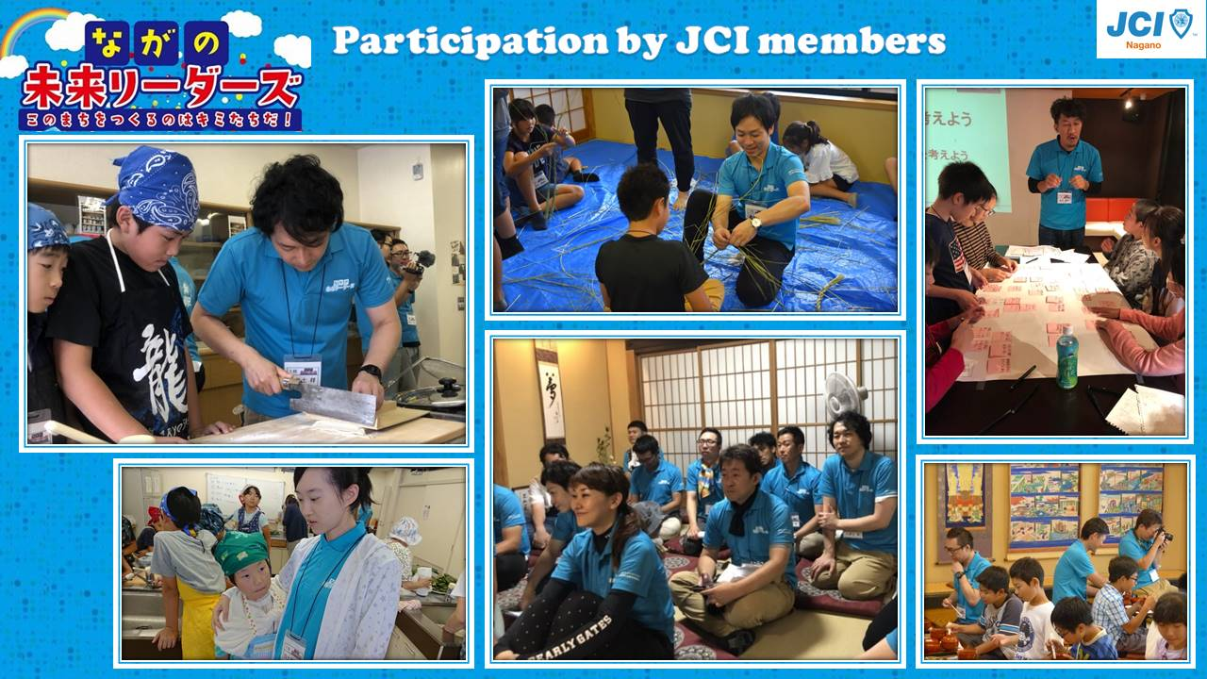
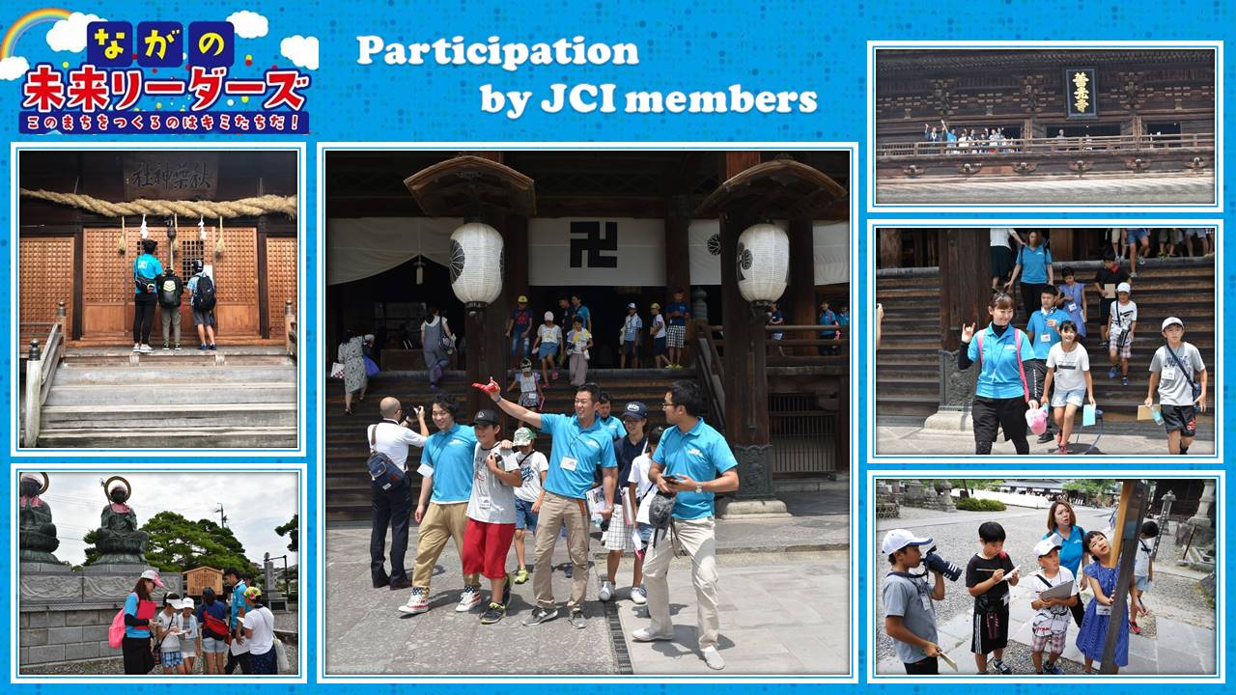 | 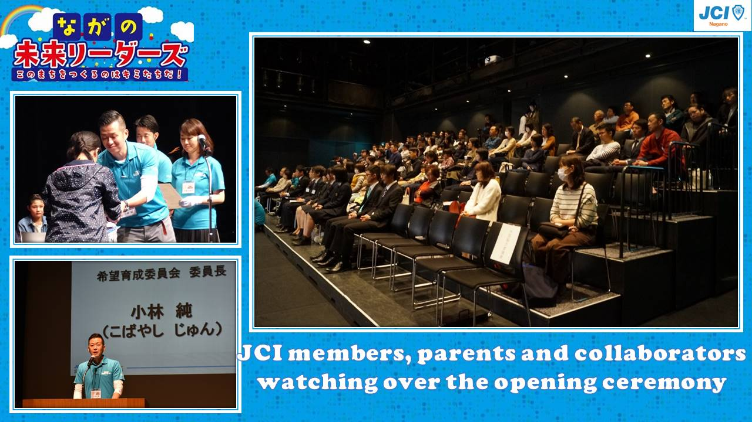

「開発した能力」項目に添付する画像を下部に貼付してください
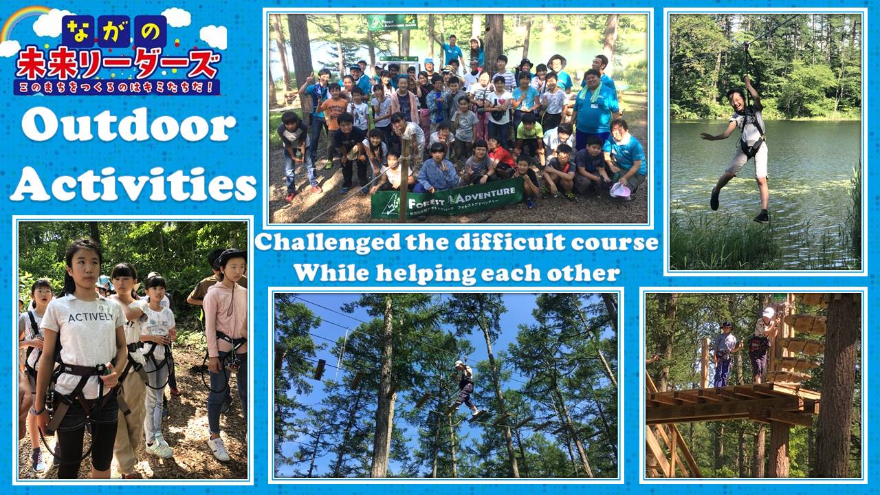 | 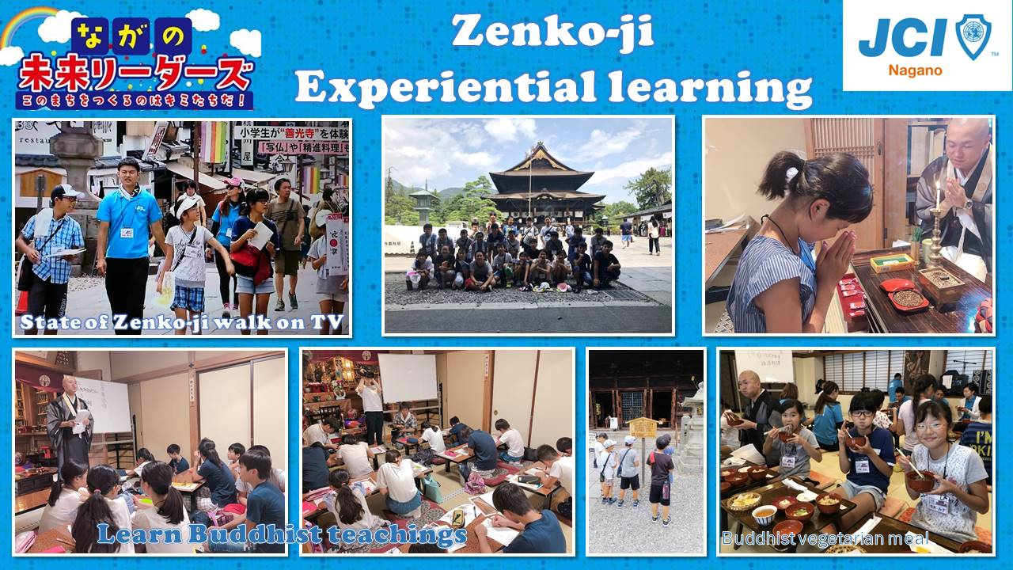
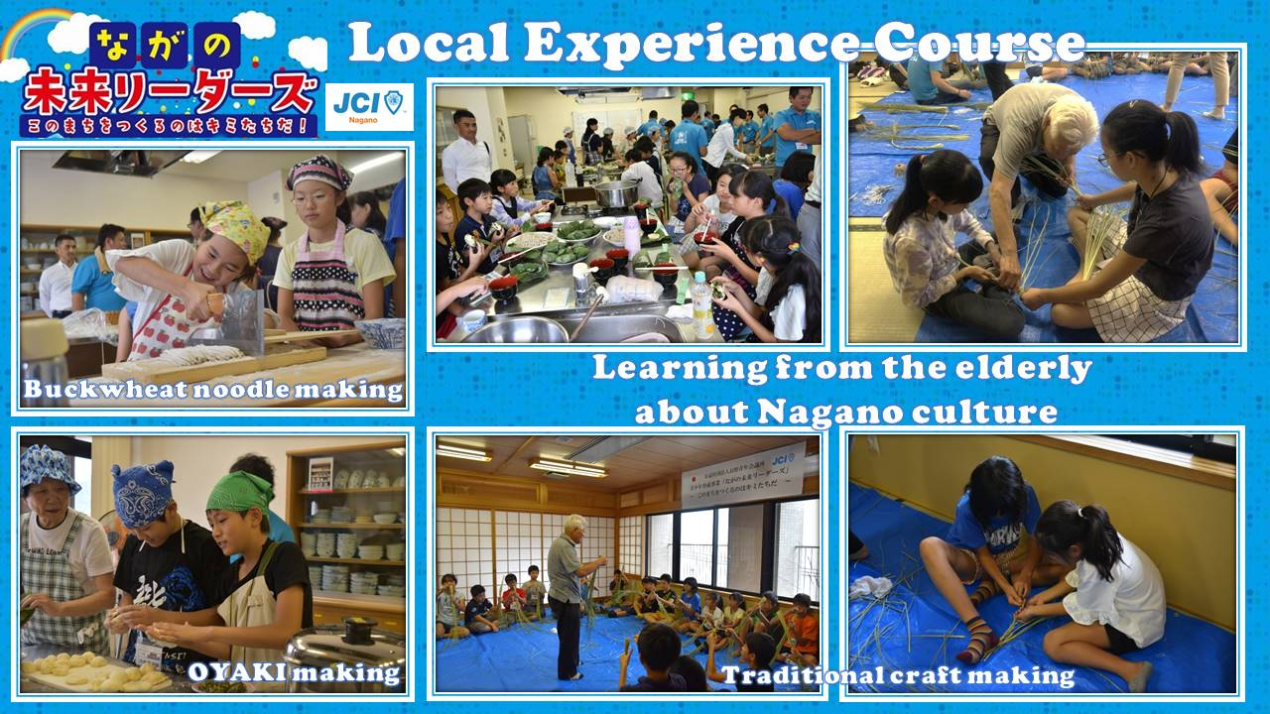 | 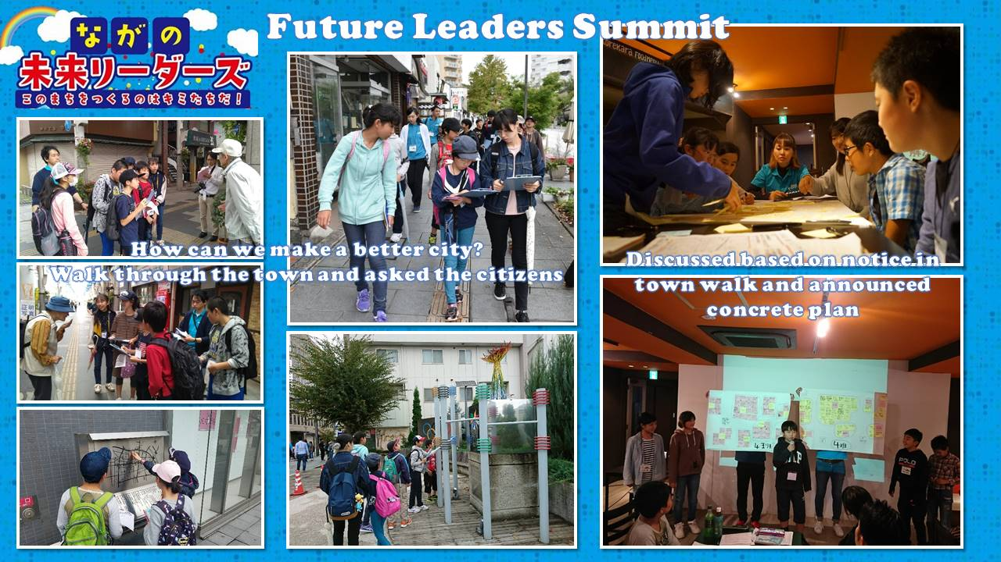

「参加者への影響」項目に添付する画像を下部に貼付してください
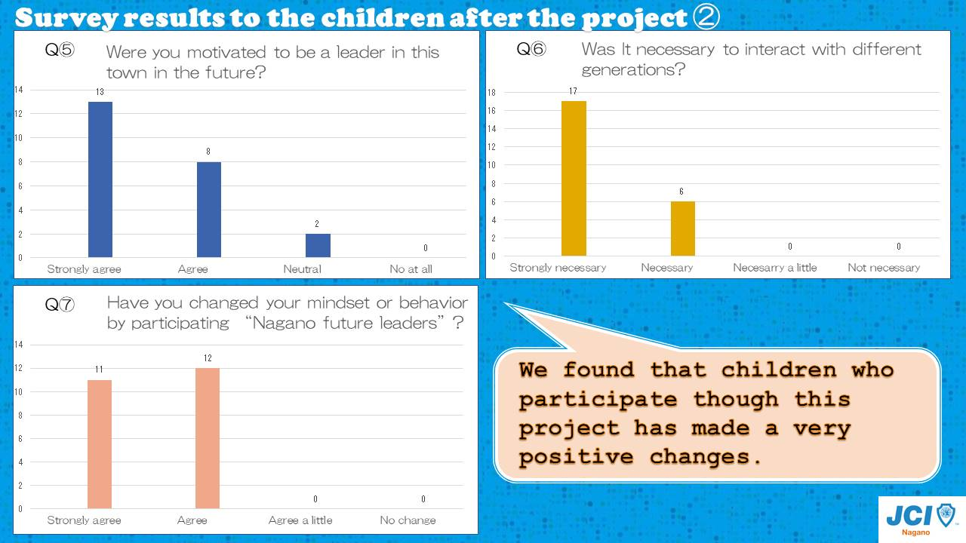  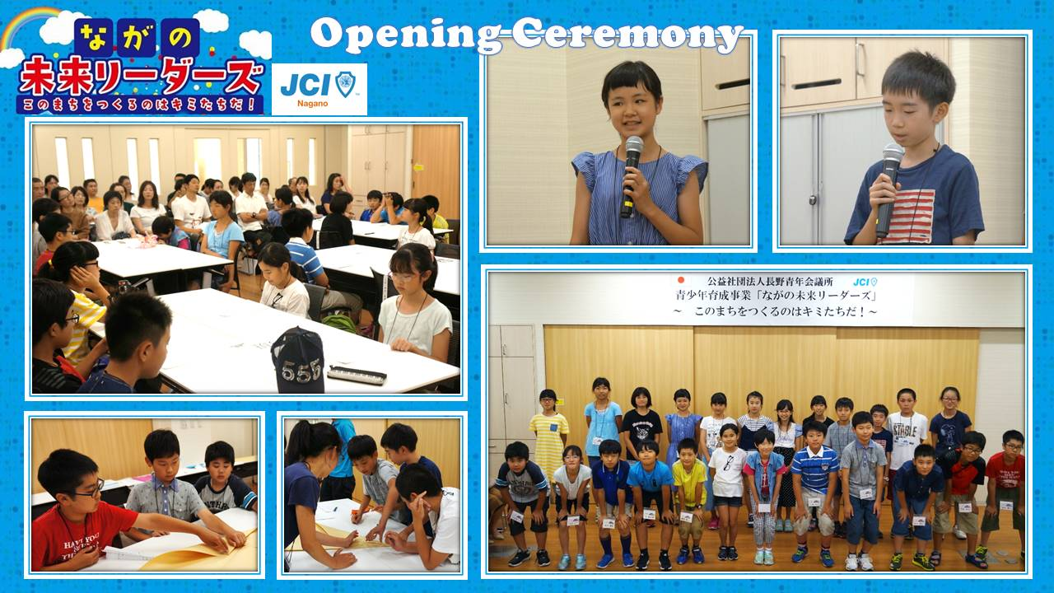 | 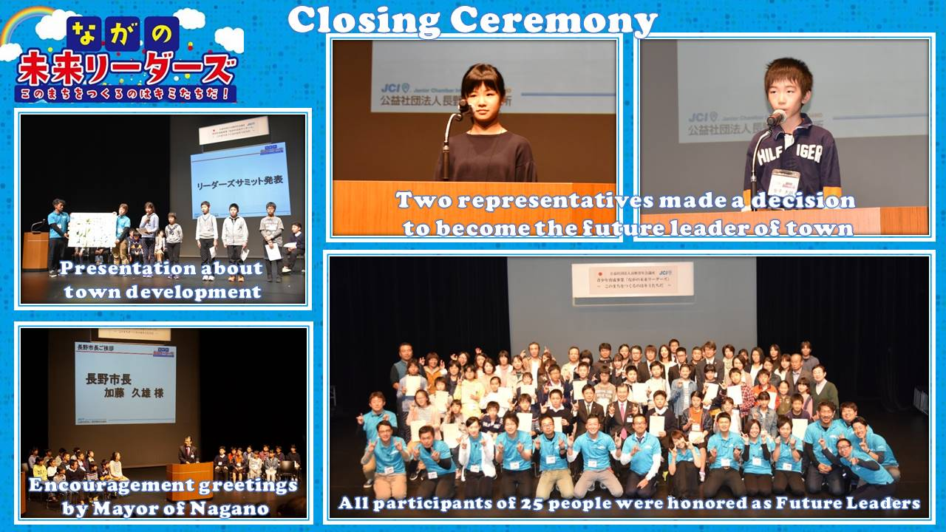
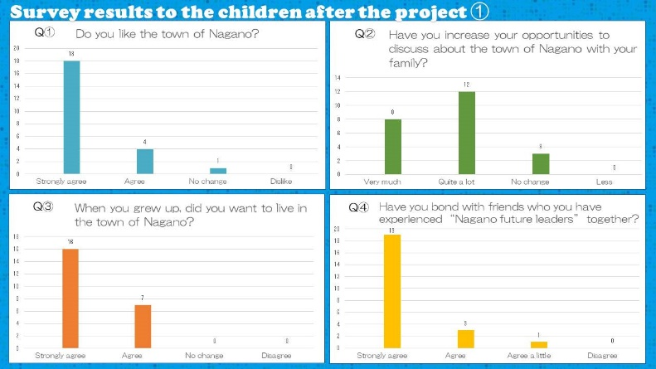

「プログラムの長期的な影響」項目に添付する画像を下部に貼付してください
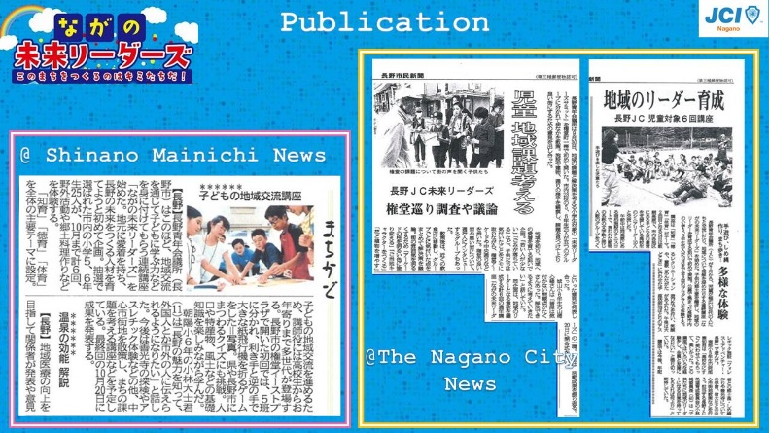 | 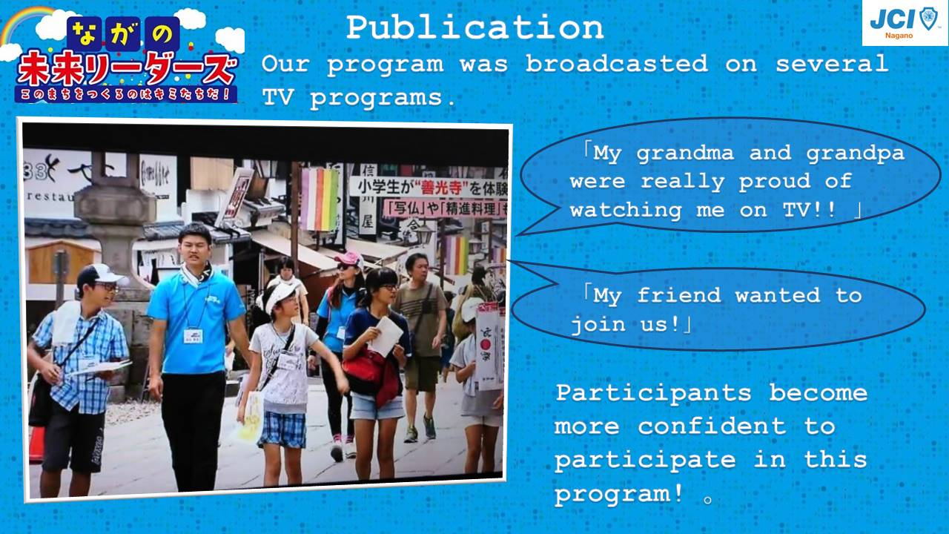
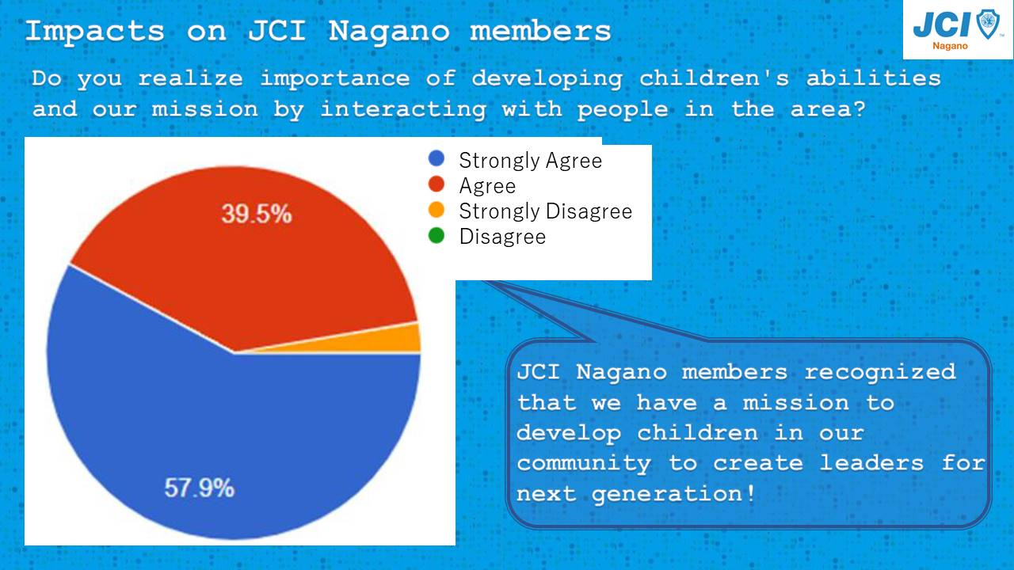 | 